Минпросвещения России

Федеральное государственное автономное образовательное учреждение

высшего образования

«Российский государственный профессионально-педагогический университет»

Институт инженерно-педагогического образования

Кафедра компьютерных наук и цифровой дидактики профессионального образования

**ОТЧЕТ**

по практике

**«Преддипломная практика»**

место прохождения практики: ИП Мильков Игорь Васильевич, г. Екатеринбург

|  |  |  |  |
| --- | --- | --- | --- |
| с | 7 апреля 2025 г. | по | 18 мая 2025 г. |

|  |  |
| --- | --- |
| Обучающийся: | Рзаев Метин Эльбрус оглы |
| (Фамилия, имя, отчество) |
| Группа: | ПИм-401 |
| Руководитель практики от профильной организации: | Мильков Игорь Васильевич |
| (Фамилия, имя, отчество) |
| Руководитель практики от РГППУ | Лобанова Мария Евгеньевна |
| (Фамилия, имя, отчество) |

|  |
| --- |
| Итоговая оценка ______________________ ______________________________ |
| подпись руководителя практики от РГППУ |
|  |

**Содержание**

Введение 3

1 Актуальность темы выпускной квалификационной работы и аппарат исследования 5

2 Теоретические основы разработки системы для оценки кредитоспособности заемщика с применением методов машинного обучения. 7

2.1 Анализ источников по теме работы 7

2.2 Методы и модели, применяемые для решения задач в банковской сфере 11

2.3 Анализ существующих интеллектуальных технологий в банковской сфере 15

3 Характеристика предметной области и проектирование 19

3.1 Описание деятельности компании и объекта автоматизации 19

3.2 Проблемы процесса кредитования и требования к модели для его автоматизации 21

3.3 Проектирование системы для оценки кредитоспособности заемщика 23

4 Описание программного продукта 26

4.1 Обоснование выбора средств разработке 26

4.2 Этапы разработки 26

4.3 Описание программного продукта 32

Заключение 36

Список использованных источников 38

Приложение 41

# Введение

Место проведения практики: ИП Мильков Игорь Васильевич, г. Екатеринбург.

Цель практики: закрепление теоретических знаний и практических умений, полученных за время обучения, развитие компетенций, накопление опыта, а также получения эмпирической основы и практических материалов, необходимых для подготовки и защиты выпускной квалификационной работы (ВКР).

Задачи практики:

* развитие профессиональных компетенций и приобретение практических навыков профессиональной деятельности в ИТ-сфере;
* апробация теоретических знаний и закрепление практических умений, полученных в процессе изучения профессиональных дисциплин;
* закрепление умений и приобретение опыта анализа предметной области, проектирования, разработки и внедрения информационных технологий, систем и их компонентов;
* приобретение опыта научной и аналитической деятельности, а также овладение умениями изложения полученных результатов в виде отчетов;
* получения эмпирических и практических материалов, необходимых для подготовки и защиты выпускной квалификационной работы.

Планируемые результаты практики:

Обоснование актуальности выпускной квалификационной работы «Разработка веб-приложения для оценки кредитоспособности заемщика с применением машинного обучения», разработка научного аппарата работы, сбор и анализ материалов для выпускной квалификационной работы.

Задания на практику:

* сформировать дневник по практике «Научно-исследовательская работа»;
* cоставить индивидуальный план научно-исследовательской работы, формулировать аппарат исследования, спроектировать модель исследования, осуществить сбор и обработку материала;
* подготовить отчет по практике «Научно-исследовательская работа»;
* подготовить доклад для итоговой отчетной конференции;
* подготовить презентацию для итоговой отчетной конференции;
* защита практики.

# 1 Актуальность темы выпускной квалификационной работы и аппарат исследования

Финансовая отрасль сегодня представляет собой один из самых значимых и быстро развивающихся секторов экономики. Она включает такие направления, как инвестиции, банковская деятельность, страхование и кредитование, каждое из которых имеет свои особенности и требует применения специализированных подходов и инструментов для обеспечения эффективности.

Одним из таких инструментов стало машинное обучение, которое успешно внедряется в различных сферах финансовой и коммерческой деятельности.

Характерной чертой этой отрасли является огромное количество данных, требующих обработки и анализа для принятия обоснованных решений. С применением методов машинного обучения процесс анализа данных и принятия решений стал автоматизированным, что позволило значительно повысить скорость работы и точность оценок.

Для различных банковских и коммерческих организаций актуальность разработки системы для оценки кредитоспособности заемщика с применением методов машинного обучения может быть обусловлена несколькими ключевыми факторами. В условиях высокой конкуренции на финансовом рынке компаниям необходимо принимать быстрые и качественные решения. Для принятия таких решений могут использоваться методы машинного, что позволяет автоматизировать процесс анализа данных, снижает вероятность ошибок в принятии решения и минимизирует кредитные риски.

Данная система может применятся как внутри финансовых организаций, так и самими заемщиками. Возможность подачи заявки и получения предварительного решения делает процесс доступным и удобным для заемщика. Кредитный скоринг — система оценки кредитоспособности (кредитных рисков) лица, основанная на численных статистических методах Скоринг позволяет автоматизировать процесс оценки кредитоспособности заёмщика. Банки используют системы, которые быстро рассчитывают скоринговый балл на основе алгоритмов и статистических данных, и принимают решение о выдаче кредита. Это сокращает время ожидания для заёмщика и увеличивает эффективность работы банка.

Внедрение скоринговой системы автоматизирует процесс оценки кредитоспособности заемщиков, заменяя трудоемкую ручную обработку данных.

Целью данной работы является разработать веб-приложение для оценки кредитоспособности заемщика с применением машинного обучения.

Задачи работы:

1. Провести анализ предметной области, аналогичных решений и источников по теме исследования для определения требований к системе.
2. Изучить технологии и методы машинного обучения, выбрать средства разработки.
3. Создать модель машинного обучения.

Таким образом, планируемый в рамках данной выпускной квалификационной работы программный продукт будет содействовать повышению эффективности банков и коммерческих организаций, которые самостоятельно выдают кредиты и рассрочки своим клиентам, автоматизируя трудоемкие процессы сбора информации о заемщике, ее анализа и оценке кредитоспособности на ее основе.

# 2 Теоретические основы разработки системы для оценки кредитоспособности заемщика с применением методов машинного обучения.

## 2.1 Анализ источников по теме работы

Для успешной реализации работы был проведен анализ различных источников, посвящённый разным аспектам работы, что позволило получить актуальную информацию о подходах к оценке кредитоспособности, применении машинного обучения в финансовой сфере, а также общее представление о банковской и финансовой системах России. В данной главе представлен обзор ключевых публикаций, которые оказали влияние на выбор методов и инструментов, используемых в работе, а также на формирование общей концепции исследования.

Рассмотрим источники по предметной области работы. В статье Рахматулина Ш «Банковская система в России» описана банковская система России [15]. Автор описывает структуру банков и выделяет их основные функции. Также в статье отмечается, что банковская система является основной составной частью кредитной системы, которая входит в экономическую систему страны.

В статье Одинцова Н. «Основные аспекты и механизмы современной кредитной системы» приведены основные аспекты и механизмы современной кредитной системы [14]. Автор считает кредитную систему основным звеном в финансовой системе любой экономики. Автор выделяет ряд рисков, которые включает в себя кредитная система, а также риски для самих заемщиков.

В статье подробно представлен механизм функционирования кредитной системы, одним из этапов которого является анализ кредитоспособности, после чего определяется возможность выдачи кредита, условия, сроки и размер кредита.

Рассмотрим источники по применению искусственного интеллекта в предметной области. В статье «Развитие использования искусственного интеллекта в экономике», написанной Чигировой А. С., рассматриваются основные тенденции применения ИИ в экономике, включая увеличение эффективности производственных процессов, создание новых продуктов и услуг, улучшение управления бизнесом и увеличение прибыли [19].

Автор считает, что имеются большие перспективы использования ИИ в области науки и технологии, но также выделяют ряд проблем развития ИИ в России, для решения которых необходимо усилить государственную поддержку развития ИИ, стимулирование частно-государственное партнерство, повысить качество образования и науки по ИИ, а также развивать международное сотрудничество по ИИ.

В статье «Искусственный интеллект и его применение в банковской сфере», автором которой является Зорин Г. Е., представлено исследование искусственного интеллекта в широком его смысле, а также его применение в банковской сфере [5]. Автор считает, что внедрение ИИ в банковскую сферу упростит взаимодействие сотрудника банка и клиента.

В работе Жураева Ж. «Использование методов машинного обучения в моделировании кредитного скоринга» проводится исследование с целью выявления наиболее эффективной подхода к созданию модели кредитного скоринга. Автор описывает систему принятия решений, а также дает количественную оценку кредитных рисков [4].

В статье «Machine learning в риск-менеджменте: стоимость входа» автор Беликов Ю. рассматривает как машинное обучение упрощает процедуры, связанные с риском. Также рассматриваются необходимые требования для моделей машинного обучения в сфере риск-менеджмента [2].

В статье «Искусственный интеллект в банках: ТОП-10 эффективных кейсов по версии Smartgopro», опубликованной на Smartgopro, приводятся примеры того, как ИИ может улучшить работу банка и какие преимущества ИИ приносит как банкам, так и их клиентам [8].

Рассмотрим источники по применению различных методов и моделей искусственного интеллекта.

В статье «Машинное обучение» описываются составляющие машинного обучения, а также рассматриваются базовые методы машинного обучения: обучение с учителем и без учителя, обучение с подкреплением, нейросети и глубокое обучение [11].

В работе от «Сбер Бизнес Софт» «Машинное обучение с учителем и без» предоставлен разбор методов машинного обучения и их правильного применения. Описываются основные процессы обучения с учителем и без учителя, а также преимущества и недостатки каждой из них. Подробно рассматривается процесс машинного обучения [12].

В статье «Что такое машинное обучение с подкреплением и где его используют» Байкова В., руководитель направления обучения Сбер GigaChat, описывает машинное обучение с подкреплением, рассматривает типы алгоритмов и их преимущества [1].

В статье «Нейронные сети в машинном обучении» от Skypro рассматриваются основные компоненты нейронной сети: нейрон, слои, веса и смещения, функции активации. Описывается принцип работы нейронной сети, а также приводятся шаги обучения с примерами применения [13].

В работе Бобкова С. «Использование методов машинного обучения для оценки рисков при внедрении нового кредитного продукта» рассматриваются вопросы оценки кредитоспособности клиентов с использованием систем кредитного скоринга [3]. Автор подчеркивает актуальность проблемы с определением рисков дефолта клиента тем, что в данный момент на рынке кредитования высокая волатильность, и бизнесу необходимо искать новые рынки для продвижения своих услуг. В практической части статьи автор предлагает использовать для решения проблемы карты Кохонена, нейронную сеть с обучением без учителя, которая решает задачи кластеризации, преимуществом которой является наглядная визуализация кластеров.

Одна из статей, автором которой является Исаев Д., «Стратегия поиска эффективного алгоритма машинного обучения на примере кредитного скоринга» посвящена стратегии поиска эффективного алгоритма машинного обучения на примере кредитного скоринга [7]. Цель данной работы является разработка метода прогнозирования на основе машинного обучения, позволяющего решить проблемы, связанные с выбором наиболее эффективного алгоритма. В работе рассмотрены как основные модели машинного обучения, так и более сложные модели. Автор утверждает, что более эффективным оказались ансамблевые модели над решающими деревьями, они показали наибольшую точность по сравнению с другими моделями машинного обучения.

В статье Смирнова Е., руководителя Лаборатории машинного обучения Альфа-Банка, «Эволюция моделей в кредитном скоринге» отмечена необходимость развития моделей кредитного скоринга с использованием нейросетей, обеспечения стабильности работы решения [17]. Также сравнивается качество нейронных сетей и градиентного бустинга.

В работе Кочетковой В. «Обзор методов кредитного скоринга основные методы кредитного скоринга» рассматриваются факторы, которые влияют на результат кредитного скоринга, а также производится разбор самых различных методов для разработки алгоритмов кредитного скоринга таких, как обучение с учителем и без, деревья решений и методы, основанные на нейронных сетях [10].

В статье от Skypro «Инструменты и технологии для разработки мобильных приложений» рассматриваются такие популярные платформы для мобильно разработки, как Android, IOS [6]. Большое внимание уделяется разбору инструментов для разработки мобильных приложений: среда разработки, контроль версий, дизайн и прототипирование. Также без внимания не остается тема тестирования и отладки мобильных приложений. Для тестирования могут использоваться различные эмуляторы и симуляторы, а также автоматизированное тестирование.

В следующей статье предлагается обзор и анализ инструментов разработки мобильных приложений для Android [20]. В результате работы автор указывает на то, что разработка Android приложений может производится не только на языке Java, но и на других программных языках, что делает процесс разработки более доступным и разнообразным.

Проведем анализ статьи «Особенности разработки дизайна пользовательского интерфейса для мобильного приложения», посвященной введению в разработку дизайна интерфейсов мобильного приложения, автором которой является Ким В [9]. В данной работе автор рассматривает ключевые особенности дизайна пользовательского интерфейса. По словам автора, стоит уделять внимание на визуальную иерархию, линию взгляда пользователя и на гибкость приложения.

Одним из инструментов для разработки дизайна интерфейсов является Figma. Статья от Skypro «Figma: обзор и возможности» посвящена обзору Figma и ее возможностям [21]. Автор проводит сравнение Figma с другими инструментами, где указывает на преимущества Figma перед аналогами.

## 2.2 Методы и модели, применяемые для решения задач в банковской сфере

Оценка кредитоспособности заемщика — это ключевой этап процесса предоставления кредита, направленный на минимизацию финансовых рисков для кредитора [16].Финансовая сторона оценки включает количественный и качественный анализ финансового состояния заемщика с целью определения его способности своевременно выполнять обязательства по кредиту.

Основные показатели финансового анализа:

1. Доходы и расходы:

* анализ источников дохода заемщика, их стабильности и регулярности;
* учет обязательных расходов (жилищные, транспортные, коммунальные услуги) и дополнительных затрат.

1. Долговая нагрузка:

* рассчитывается коэффициент долговой нагрузки (PTI — Payment to Income), показывающий отношение ежемесячных выплат по кредиту к доходам;
* высокий PTI свидетельствует о риске неплатежеспособности.

1. Обеспечение и гарантии. Залоговое имущество (недвижимость, автомобиль) или поручительства, которые могут снизить риски для кредитора.
2. Финансовая устойчивость:

* анализ соотношения активов и пассивов заемщика;
* проверка на наличие резервов, таких как сбережения или инвестиции.

1. Макроэкономический контекст. Учет уровня инфляции, изменений на рынке труда и других внешних факторов, которые могут повлиять на платежеспособность заемщика.

Машинное обучение (ML) трансформирует процесс оценки кредитоспособности, делая его более точным, быстрым и адаптируемым. Технологии ML позволяют использовать большие объемы данных для построения моделей, которые анализируют финансовое поведение заемщиков и прогнозируют их вероятность выполнения обязательств.

Основные подходы машинного обучения [4]:

1. Сбор и обработка данных.

* источники данных: анкеты заемщиков, кредитные бюро, транзакционные данные банков;
* этапы подготовки: очистка данных, обработка пропущенных значений, нормализация и категоризация переменных.

1. Использование методов машинного обучения.

* логистическая регрессия: используется для бинарной классификации;
* деревья решений и ансамблевые методы: Random Forest, Gradient Boosting предоставляют высокую точность за счет комбинирования прогнозов нескольких моделей;
* нейронные сети применяются для анализа сложных взаимосвязей между финансовыми показателями;
* кластеризация помогает сегментировать заемщиков на группы с разным уровнем риска.

1. Метрики эффективности моделей:

* ROC-AUC: показывает качество разделения классов (надежный/ненадежный заемщик);
* Precision/Recall: помогает определить баланс между точностью и полнотой прогнозов;
* F1-score: используется для оценки сбалансированности модели.

Применение моделей ML:

1. Автоматизация кредитного скоринга.

* модель предсказывает кредитный рейтинг заемщика, основываясь на его финансовых данных;
* скоринг может быть статическим (по данным на момент подачи заявки) или динамическим (учитывает изменения в поведении заемщика).

1. Финансовая персонализация.

* модели предлагают индивидуальные условия кредитования, включая размер кредита, ставку и срок;
* оптимизация условий повышает вероятность выполнения обязательств заемщиком.

1. Выявление мошенничества. Машинное обучение помогает находить аномалии в данных, которые могут свидетельствовать о попытке мошенничества.
2. Раннее предупреждение о дефолтах. Модели прогнозируют риск невозврата кредита на основе поведения заемщика (например, частые задержки в выплатах).

Финансовая составляющая и машинное обучение взаимно усиливают друг друга в процессе оценки кредитоспособности. Точное и своевременное прогнозирование рисков позволяет банкам и финансовым организациям улучшить управление кредитными портфелями, минимизировать убытки и повышать уровень доверия клиентов к финансовым услугам.

В таблице 1 представлен анализ методов и моделей/

Таблица 1 — Модели и методы, применяемые в кредитном скоринге

|  |  |  |  |  |  |
| --- | --- | --- | --- | --- | --- |
| Модель / Метод | Тип | Описание | Применение | Плюсы | Минусы |
| 1 | 2 | 3 | 4 | 5 | 6 |
| Логистическая регрессия | Классификация | Используется для предсказания вероятности принадлежности к одному из классов. | Классификация (например, предсказание болезни или оттока). | Простота, интерпретируемость, работает с вероятностями. | Неэффективна для сложных, нелинейных зависимостей. |
| Деревья решений | Классификация / Регрессия | Построение дерева решений для классификации или регрессии. | Принятие решений в условиях неопределенности (например, кредитование) | Легко интерпретировать, хорошо работают с категориальными данными. | Склонны к переобучению, чувствительны к шуму в данных. |
| Метод опорных векторов | Классификация / Регрессия | Разделяет классы с максимальной возможной дистанцией. | Классификация изображений, текста, биоинформатика. | Хорошо работает на высокоразмерных данных, высокая точность. | Требует значительных вычислительных ресурсов, сложен для интерпретации. |
| Рандомный лес | Классификация / Регрессия | Ансамбль решающих деревьев, использующих случайные подмножества данных. | Классификация и регрессия, анализ финансовых данных. | Устойчивость к переобучению, высокая точность. | Сложные модели, трудности в интерпретации. |

Окончание таблицы 1

|  |  |  |  |  |  |
| --- | --- | --- | --- | --- | --- |
| 1 | 2 | 3 | 4 | 5 | 6 |
| Градиентный бустинг | Классификация / Регрессия | Постепенное улучшение слабых моделей путем обучения на ошибках предыдущих. | Классификация, прогнозирование (например, прогнозирование оттока). | Высокая точность, гибкость, работает с различными типами данных. | Медленное обучение, склонность к переобучению без настройки. |
| Случайный лес | Классификация / Регрессия | Комбинация нескольких деревьев решений с случайными подвыборками. | Предсказание в кредитных скоринговых моделях. | Высокая точность, минимизация переобучения. | Трудность в интерпретации, большие объемы вычислений. |

Логистическая регрессия часто используются для оценки зависимости между кредитными данными и финансовыми показателями (например, доход, возраст, сумма кредита).

Деревья решений, рандомный лес и градиентный бустинг подходят для более сложных моделей с учетом множества переменных, таких как финансовая история, платежеспособность, кредитная история и другие факторы.

Эти методы и модели применяются в кредитном скоринге, для оценки вероятности дефолта заемщиков и принятия решений о выдаче кредитов.

## 2.3 Анализ существующих интеллектуальных технологий в банковской сфере

За последние 10 лет возможности для оценки кредитоспособности заемщика, применяя методы машинного обучения, хранения и обработки информации существенно изменились, что открыло новые возможности для бизнеса. Скачки в технологиях удешевили производство мобильных устройств, а также сбор и накопление больших массивов данных. Это позволило собирать персонализированную информацию пользователей и использовать Big Data для анализа и прогнозирования рисков в бизнесе. Например, за счет скоринга.

Скоринговая система — это математический алгоритм, оценивающий уровень риска заемщика при выдаче кредита. Принцип алгоритма заключается в анализе больших массивов статистических данных и отображении полного профиля риска потенциального клиента в балльной оценке [10].

Система кредитного скоринга определяет уровень риска, основываясь на ранее собранной статистике с одинаковым рядом параметров — чем больше статистическая база банка, тем точнее алгоритм определяет риск.

Использование кредитного скоринга выгодно и финансовым, коммерческим организациям, и потенциальным заемщикам. Такие организации могут быстро составить предварительное решение по заявке заемщика или оценить вероятность мошенничества, клиент — получает возможность разослать заявки на кредит без посещения офиса банка.

Одним из существующих решений является уникальная скоринговая системы Сбербанка [16]. Для оценки кредитоспособности клиента больше не нужны кредитные истории заемщика и анкетные данные.

Скоринговая система основывается на изучении банковских транзакций клиента, считается, что такой подход говорит о большей благонадежности заемщика, чем его кредитная история и другие факторы.

Стоимость такой системы Сбербанк не разглашает. Для разработки новой системы скоринга эксперты Сбербанка изучили почти 200 млн. операций своих клиентов.

На рисунке 1 представлена схема автоматизация процесса принятия решения по кредитной заявке, а также информация о применяемых методах машинного обучения.

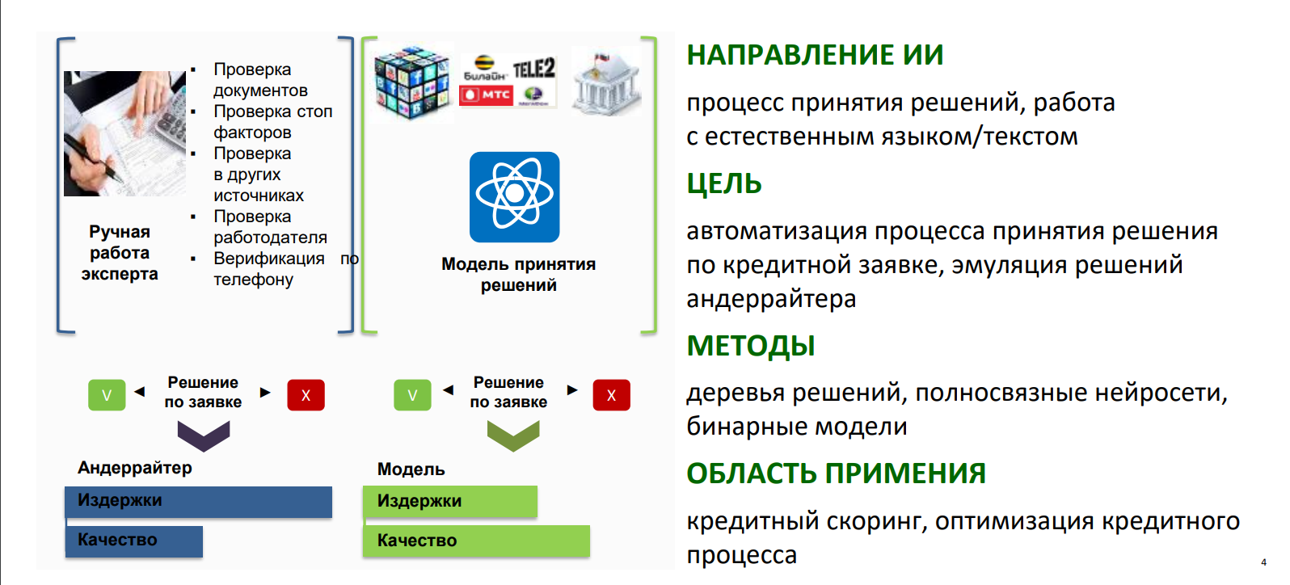

Рисунок 1 — Автоматизация процесса принятия решения

В Альфа-Банке также используется своя уникальная скоринговая модель, разработанная Лабораторией машинного обучения Альфа-Банка [17]. Альфа-банк применяет рекуррентные нейронные сети, которые сами выявляют нужные признаки в процессе обучения из слабоструктурированных источников данных. Исторически Альфа-банк начинал с применения рекуррентных нейросетей для построения моделей на последовательностях карточных транзакций и транзакций расчетного счета. Затем этот же подход применили к кредитным историям. Появление такой модели изменило процесс скоринга, поскольку банк начал больше опираться на решение с рекуррентными нейросетями, чем на обычную модель градиентного бустинга, основанную на табличных данных.

Градиентный бустинг — это продвинутый алгоритм машинного обучения для решения сложных задач, таких как классификация или регрессия. Точнее говоря, это ансамбль из более простых моделей, где каждая следующая модель научилась исправлять часть ошибок предыдущих.

На данный момент для задачи кредитного скоринга работают сразу три модели машинного обучения на последовательных данных: на карточных транзакциях, на транзакциях расчетного счета и на данных кредитных историй. Также независимо разрабатывается модель на основе градиентного бустинга. Модели работают вместе путем смешивания с помощью простой линейной модели. Стоимость такой модели неизвестна, но известна стоимость сервера для обучения и использования нейросети – около 100 тыс. долларов.

Другим примером существующих решений может служить скоринговая модель Fraud Score Национального бюро кредитных историй, используемая в Т- Банке. Данная модель разработана компанией FICO [18]. Директор по скорингу FICO Елена Конева отмечает, что данная модель является уникальной, не имеющей аналогов в России.

Внедрение скоринговых систем, основанных на анализе больших массивов данных, стало важным инструментом в оценке кредитоспособности клиентов. Такие системы позволяют автоматизировать процесс принятия решений, обеспечивая выгоды как для банков, так и для заемщиков.

Современные скоринговые модели, как у Сбербанка, Альфа-Банка и Т-Банка, используют различные подходы, а именно такие методы машинного обучения, как деревья решений, рекуррентные нейронные сети, градиентный бустинг, полносвязные нейросети, а также fraud score и бинарные модели. Эти модели демонстрируют высокую эффективность и надежность, что подтверждается их успешным использованием в течение длительного времени.

При этом каждая из моделей имеет свои уникальные особенности, такие как использование транзакционных данных в Сбербанке или валидация моделей в Альфа-Банке. Это подчеркивает значимость инноваций и локальной адаптации в разработке решений для оценки кредитных рисков.

# 3 Характеристика предметной области и проектирование

## 3.1 Описание деятельности компании и объекта автоматизации

ИП Мильков Игорь Васильевич занимается розничной торговлей музыкальными инструментами и профессиональным оборудованием для сцены, звукозаписи и театров. Основной вид деятельности является "Торговля розничная музыкальными инструментами и нотными изданиями в специализированных магазинах". Магазин специализируется на продаже:

1. Музыкальные инструменты: клавишные (рояли, пианино, синтезаторы), струнно-смычковые (скрипки, виолончели, контрабасы), духовые (трубы, саксофоны, флейты), ударные и перкуссия (барабаны, ксилофоны, джембе), гитары (акустические, электрогитары, бас-гитары).
2. Профессиональное оборудование: звуковое и звукоусилительное оборудование (микшеры, колонки, микрофоны), световое оборудование (прожекторы, лазеры, DMX-контроллеры), сценические эффекты (дым-машины, генераторы конфетти), технологическое оборудование театров (подвесные системы, механизмы сцены), театральные и аудиторные кресла, трансляционные системы (радиооборудование, громкоговорители), механика и одежда сцены (занавесы, декорации), экраны и LED-панели (для концертов и кино), кинотехнологическое оборудование (проекторы, кинокамеры).

Магазин музыкальных инструментов и оборудования планирует предоставлять покупателям рассрочку и кредиты для покупки товаров без участия банка. Чтобы снизить риски невозврата и ускорить процесс одобрения, разрабатывается модель машинного обучения (ML) для оценки кредитоспособности клиентов. Основные этапы процесса, которые будут оптимизированы:

* Сбор и обработка данных клиента;
* Принятие решение о выдаче рассрочки/кредита;

На рисунке 1 представлен общий процесс оценки кредитоспособности заемщика, который в основном используется в банках. Возьмем данную схему за эталон. Использование машинного обучения в данном процессе может отменить участие человека в процессе оценки. Этот процесс будет автоматизирован моделью, обученной на данных, которая также будет автоматизировать процесс анализа данных о заемщике. Сотруднику магазина останется лишь обратиться к данной системе и принять окончательное решение об одобрении или отказе в выдаче кредита, основываясь на выходных данных.

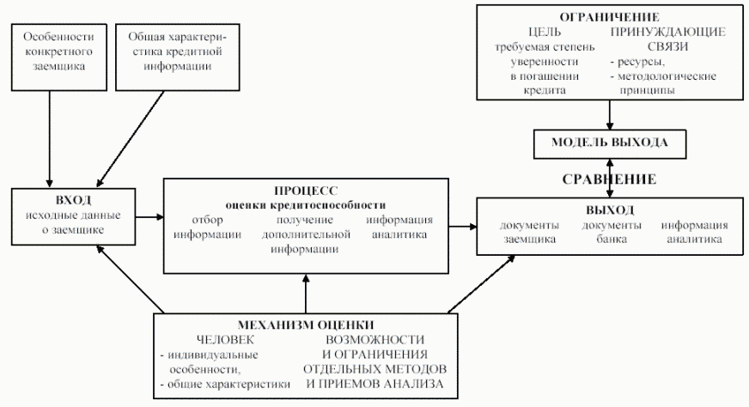

Рисунок 2 — Процесс оценки кредитоспособности

Применение машинного обучения в оценке кредитоспособности автоматизирует сбор и обработку данных клиента, ускоряет процесс принятия решения, а также снизить кредитный риск.

## 3.2 Проблемы процесса кредитования и требования к модели для его автоматизации

ИП занимается розничной торговлей музыкальных инструментов в специализированном магазине. Планируется реализовать выдачу кредитов и рассрочек на товары клиентам. Для дальнейшей успешной торговли необходимо подумать о снижении кредитных рисков, поэтому основная сложность заключается в отсутствии автоматизированного механизма оценки кредитоспособности клиентов, что может привести к ошибочным решениям по выдаче кредита или рассрочки. Менеджеры магазина будут вынуждены оценивать платежеспособность клиентов на основе ограниченного набора данных (паспортные данные, уровень дохода, устные заверения), что не позволяет сформировать объективную оценку кредитных рисков. Для этого необходимо будет получить доступ к Национальному бюро кредитных историй (НБКИ).

Ключевые проблемы текущей системы включается в отсутствии оценки кредитного риска, из-за чего следует следующее: длительные сроки принятия решений о выдаче кредита/рассрочки; отсутствие единых стандартов оценки; невозможность накопления и анализа собственной кредитной истории клиентов магазина.

ИП выдвинул ряд требований к модели оценки клиентов. Рассмотрим требования:

1. Сбор данных от клиента:

* система должна принимать данные о клиенте, включая анкетную информацию (возраст, образование, занятость, доходы) и дополнительные сведения (семейное положение, имущество, предполагаемая сумма займа);
* данные должны поступать через веб-интерфейс.

1. Анализ данных клиента:

* система должна использовать методы машинного обучения для анализа предоставленных клиентом данных;
* метод должен выдавать результат в виде рекомендации в принятии решения: «Одобрить», «Отклонить». «Рассмотреть вручную».

1. Учет специфики заемщиков без кредитной истории. Алгоритмы системы должны учитывать нестандартные метрики, такие как стабильность доходов, наличие активов или других факторов, компенсирующих отсутствие кредитной истории.
2. Скорость работы. Время обработки заявки не должно превышать нескольких минут, чтобы соответствовать ожиданиям клиента.

Рассмотрим нефункциональные требования:

1. Доступность и удобство. Система должна быть доступна через веб-интерфейс с простым и интуитивно понятным интерфейсом.
2. Модульность. Система должна быть построена с возможностью добавления новых функций или улучшения алгоритмов машинного обучения без необходимости полного рефакторинга.

Требования к алгоритмам:

1. Точность. Модель должна демонстрировать приемлемый уровень точности.
2. Регулярное обновление. Система должна позволять переобучение модели на новых данных для повышения точности.

Требования к интерфейсу:

1. Простота отображения результатов. Пользовательский интерфейс должен предоставлять результаты анализа в понятной форме: числовой скоринговый балл, ключевые показатели риска, рекомендации.
2. Отчеты. Возможность генерации отчетов для менеджеров в формате PDF или Excel с детализацией факторов, повлиявших на оценку.

Рассмотрим ограничения:

1. Система должна быть экономически выгодной для компании, без необходимости значительных инвестиций в инфраструктуру.
2. Время развертывания системы в рабочую среду компании не должно превышать 2–3 месяца.

Эти требования учитывают текущее состояние ИП, специфику клиентов без кредитной истории и доступные ресурсы для разработки и внедрения системы.

## 3.3 Проектирование системы для оценки кредитоспособности заемщика

Проектирование системы для оценки кредитоспособности заемщика является ключевым этапом разработки, определяющим структуру, функциональность и эффективность будущего программного продукта.

Основная цель проектирования — создание системы, способной объективно оценивать платежеспособность клиентов, используя современные методы анализа данных и машинного обучения.

Первым этапом проектирования является определение архитектуры системы. Архитектура системы является основой, на которой строится весь проект. Она представляет собой совокупность взаимосвязанных модулей, обеспечивающих сбор, обработку данных, обучение модели и взаимодействие с пользователем.

Система разделена на три ключевых компонента. Первый компонент — модуль сбора данных, который отвечает за получение входных данных от пользователя. Эти данные включают информацию о заемщике: возраст, уровень дохода, семейное положение, тип занятости, а также запрашиваемую сумму кредита.

Модуль обеспечивает предварительную проверку корректности данных, выявляя ошибки ввода и недостающие значения. Для этого используется серверная валидация, которая предотвращает передачу некорректной информации к следующему этапу.

Архитектура системы представлена на рисунке 3.

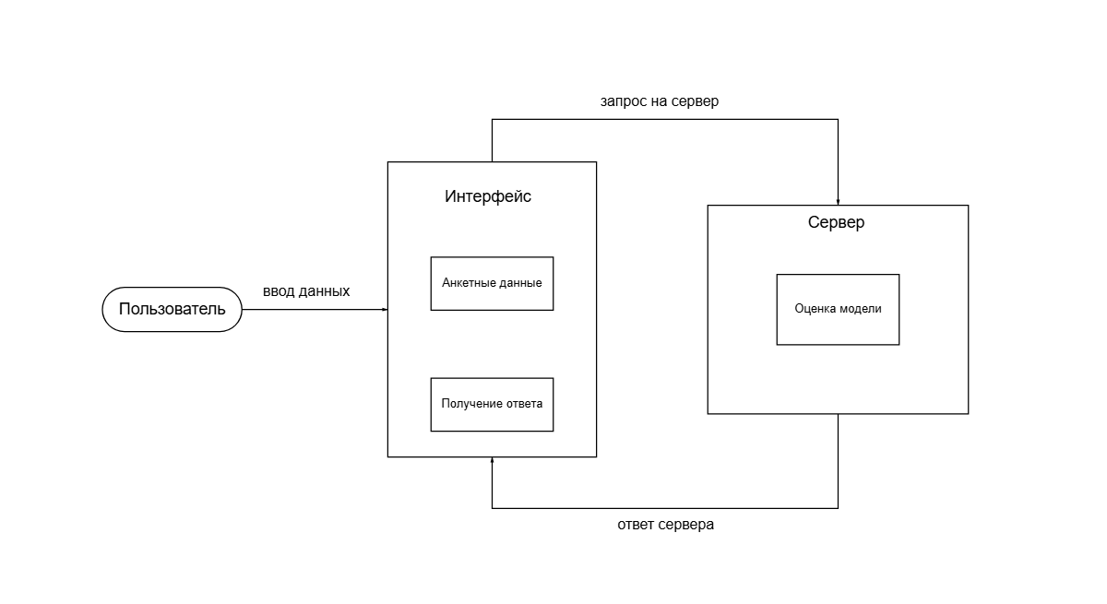

Рисунок 3 — Архитектура системы

Второй компонент — модуль обработки данных и предсказаний. Он реализует предобработку данных, включая нормализацию числовых значений, кодирование категориальных признаков и удаление выбросов.

После обработки данные подаются на вход модели машинного обучения, которая выполняет оценку платежеспособности клиента.

Результатом работы этого модуля является решение по заявке на кредит.

Третий компонент — интерфейс взаимодействия. Пользовательский интерфейс представляет собой веб-приложение, разработанное для сотрудников компании. Через него можно вводить данные заемщиков, запускать процесс оценки и получать результаты.

Обучающий датасет — это центральный элемент, обеспечивающий качество и точность прогнозов модели. Он включает разнообразные характеристики заемщиков, которые используются для оценки их платежеспособности.

Структура датасета состоит из множества строк (записей) и столбцов (признаков). Каждая строка представляет отдельного клиента, а каждый столбец — определенный атрибут заемщика. К числовым признакам относятся возраст, уровень дохода, сумма кредита, а также соотношение дохода и суммы кредита. Категориальные признаки включают тип занятости (например, официальное трудоустройство, фриланс), семейное положение (в браке, не в браке), наличие детей и регион проживания.

Отдельным столбцом в датасете является целевая переменная, которая показывает, был ли заем погашен своевременно. Эта переменная используется для обучения модели классифицировать новых клиентов как надежных или ненадежных. Для компенсации отсутствия данных о кредитной истории особое внимание уделяется корреляциям между социальными и экономическими факторами. Датасет предварительно очищается и балансируется, чтобы избежать перекоса в сторону одной из категорий (например, слишком большого количества данных о ненадежных заемщиках).

Интерфейс системы разработан таким образом, чтобы быть интуитивно понятным и удобным для использования сотрудниками компании. Он представлен веб-приложением, обеспечивающим доступ к функционалу системы через браузер.

# 4 Описание программного продукта

## 4.1 Обоснование выбора средств разработке

Для реализации программного продукта - системы оценки кредитоспособности клиентов - были выбраны современные и надежные средства разработки, оптимально подходящие для решения поставленных задач.

В качестве основного языка программирования был выбран Python, который обладает рядом ключевых преимуществ:

* богатый набор библиотек для машинного обучения (Scikit-learn, TensorFlow, Keras, XGBoost);
* простота интеграции с системами баз данных;
* наличие специализированных библиотек для работы с финансовыми данными (Pandas, NumPy);
* большое сообщество разработчиков и обширная документация;
* кроссплатформенность и масштабируемость решений.

Фронтенд-часть системы разрабатывается в Visual Studio Code с использованием:

* HTML и CSS для создания пользовательского интерфейса;
* JavaScript для реализации интерактивных элементов;
* инструментов разработчика браузера для тестирования интерфейса.

## 4.2 Этапы разработки

Для успешного создания модели машинного обучения необходимо иметь набор данных для обучения.

Для разработки модели оценки кредитоспособности клиентов были выбраны датасеты «Credit Risk Dataset» и «Соревнование по кредитному скорингу» с платформы Kaggle. Эти наборы данных содержат информацию о клиентах, их финансовом состоянии и кредитной истории, что делает их подходящим для задачи бинарной классификации (выдача или отказ в кредите).

Первым рассмотрим «Credit Risk Dataset». Датасет включает следующие ключевые признаки:

1. Категориальные признаки:
   * person_home_ownership (тип жилья: аренда, ипотека, собственное и др.);
   * loan_intent (цель кредита: образование, медицина, бизнес и т. д.);
   * loan_grade (категория кредита, присвоенная на основе риска);
   * cb_person_default_on_file (наличие дефолта в кредитной истории).
2. Числовые признаки:
   * person_age (возраст клиента);
   * person_income (годовой доход);
   * person_emp_length (стаж работы в годах);
   * loan_amnt (сумма запрашиваемого кредита);
   * loan_int_rate (процентная ставка);
   * loan_percent_income (отношение суммы кредита к доходу);
   * cb_person_cred_hist_length (длина кредитной истории в годах).
3. Целевая переменная loan_status (0 — кредит погашен, 1 — дефолт).

Проведен анализ набора данных:

* проверка на пропуски и дубликаты. Обнаружены пропущенные значения в столбцах person_emp_length и loan_int_rate. Для person_emp_length пропуски заполнены медианным значением. Для loan_int_rate применена более сложная стратегия: заполнение в зависимости от loan_grade (более рискованные кредиты имеют более высокие ставки);
* дубликаты отсутствуют.

Проведен анализ распределения признаков:

* возраст (person_age). Есть аномальные значения (например, возраст > 100 лет), которые были удалены. Основная масса клиентов — от 20 до 60 лет;
* доход (person_income). Сильный перекос в сторону низких доходов. Логарифмирование помогло уменьшить skewness;
* процентная ставка (loan_int_rate). Коррелирует с loan_grade (чем выше риск, тем выше ставка).

Проведен анализ целевой переменной (loan_status):

* дисбаланс классов. Около 75% клиентов без дефолта (0). Около 25% с дефолтом (1);
* для борьбы с дисбалансом применены техники взвешивание классов в модели и SMOTE (Synthetic Minority Oversampling Technique) для увеличения числа примеров majority — класса 1.

Проведен корреляционный анализ. Наибольшую корреляцию с целевой переменной имеют loan_percent_income (чем больше кредит относительно дохода, тем выше риск), loan_int_rate (высокие ставки связаны с повышенным риском) и cb_person_default_on_file (клиенты с прошлыми дефолтами чаще не возвращают кредит).

Проведен Feature Engineering. Для улучшения качества модели был создан новый признак:

* отношение суммы кредита к доходу (loan_to_income_ratio) — ключевой показатель платежеспособности;

Рассмотрим следующий набор данных «Соревнование по кредитному скорингу».

Описание полей:

* Loan ID: уникальный идентификатор кредита;
* Customer ID: уникальный идентификатор клиента;
* Loan Status: категориальный признак - кредит погашен ("Fully Paid") или не погашен ("Charged Off");
* Current Loan Amount: размер кредита;
* Term: срок кредита;
* Credit Score: кредитный рейтинг - число от 0 до 800;
* Years in current job: стаж на текущем месте работы;
* Home Ownership: статус недвижимости - собственность ("Own"), ипотека ("Home Mortgage") или аренда ("Rent");
* Annual Income: годовой доход;
* Purpose: цель кредита;
* Monthly Debt: размер ежемесячного платежа по текущим кредитам;
* Years of Credit History: количество лет кредитной истории;
* Months since last delinquent: количество месяцев с последнего нарушения условий кредита;
* Number of Open Accounts: количество открытых кредитных карт;
* Number of Credit Problems: количество кредитных проблем;
* Current Credit Balance: суммарный текущий долг;
* Maximum Open Credit: максимальный кредитный лимит из всех источников;
* Bankruptcies: количество банкротств;
* Tax Liens: количество нарушений налогового законодательства.

Удалены дубликаты, а также классы, не влияющие на целевую переменную: Tax Liens, Months since last delinquent, Purpose, Loan ID. Проведен тот же процесс анализа данных, что и с прошлым набором данных.

После выбора набора данных и их анализа перейдем к обучению модели машинного обучения. В результате получим две модели, каждая из которых будет обучена на индивидуальном наборе данных.

Перед началом обучения модели был выполнен комплексный этап предобработки данных. Для числовых признаков, таких как доход, сумма и срок кредита, применялось масштабирование через StandardScaler и MinMaxScaler, что позволило привести разнородные показатели к единому масштабу без искажения исходных распределений. Особое внимание уделялось правосторонним распределениям - для них использовалось логарифмическое преобразование, эффективно уменьшающее асимметрию. Все выбросы обрабатывались надежным IQR-методом, исключающим субъективность в определении аномальных значений.

Категориальные признаки требовали особого подхода. Для таких переменных применялось One-Hot Encoding, создающее отдельные бинарные признаки для каждой категории.

Особую сложность представляла проблема несбалансированности данных - в исходном наборе "хорошие" клиенты (класс 0) составляли почти 75%, тогда как "плохие" (класс 1) лишь 25% Для решения этой проблемы использовался комплексный подход: автоматическое взвешивание классов при обучении, генерация синтетических примеров через метод SMOTE, создающий правдоподобные наблюдения класса меньшинства, и ансамблирование с подвыборкой, когда модель обучается на множестве сбалансированных подвыборок исходных данных.

В процессе выбора оптимальной модели были тщательно протестированы различные алгоритмы, начиная с базовой логистической регрессии как точки отсчета, до современных ансамблевых методов, включая Random Forest и градиентный бустинг (XGBoost, LightGBM). Особое внимание уделялось оптимизации гиперпараметров через GridSearchCV, что позволило найти идеальный баланс между сложностью модели и ее обобщающей способностью.

На рисунке 4 представлены результаты обучения модели на наборе данных «Соревнование по кредитному скорингу».

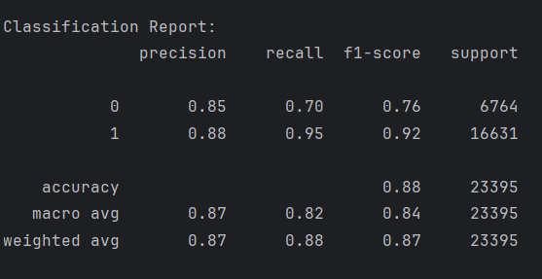

Рисунок 4 — Результаты обучения модели

Представленные метрики демонстрируют высокую эффективность модели кредитного скоринга, особенно в части выявления потенциальных «хороших» клиентов (класс 1). Модель достигает recall (полноты) в 95% для класса 1, что означает способность идентифицировать 95% всех реально «хороших» заемщиков. При этом precision (точность) 88% для этого класса указывает, что лишь 12% предсказанных клиентов могут оказаться ложными срабатываниями.

Для "плохих" клиентов (класс 0) показатели несколько ниже (precision 85%, recall 70%), что является ожидаемым компромиссом при работе с несбалансированными данными. F1-score 0.92 для класса 1 против 0.76 для класса 0 подтверждает, что модель лучше оптимизирована на выявление надежности клиентов, чем на подтверждение дефолта клиентов. Общая точность модели составила 88%

На рисунке 5 представлены результаты обучения модели на наборе данных «Credit Risk Dataset».

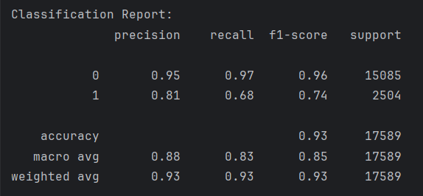

Рисунок 5 — Результаты обучения модели

На данном наборе данных получили одинаковы процент точности «хороших» клиентов, но более низкий процент точности предсказания дефолта заемщиков, чем в предыдущей модели. Это связано с высокой несбалансированностью данных между двумя классами целевой переменной. Использование SMOTE лишь немного выровняла ситуацию.

Получены результаты исследования, рассматривающего две моделей машинного обучения.

## 4.3 Описание программного продукта

Перед нами стояла задача от ИП продемонстрировать, как возможно реализовать интеграцию модели в веб-интерфейс магазина, а также создать модуль с интерфейсом, в котором сотрудник может собрать данные о клиенте, получить результат решения модели, оформить договор, а также отслеживать последние заявки.

Рассмотрим возможное решение по интеграции модели в сайт магазина. Для этого были созданы части сайта, а именно страница каталога с товаром, переход в корзину и оформление заказа. Целью было лишь продемонстрировать один из возможных способов интеграции модели в сайт. Дальнейшее взаимодействие с базой данных и НБКИ, хранение заявок будет реализовано магазином.

На рисунках 6, 7, 8, 9 представлен интерфейс взаимодействия клиента с сайтом магазина: выбор товара, корзина, оформление заказа, заполнение кредитной анкеты.

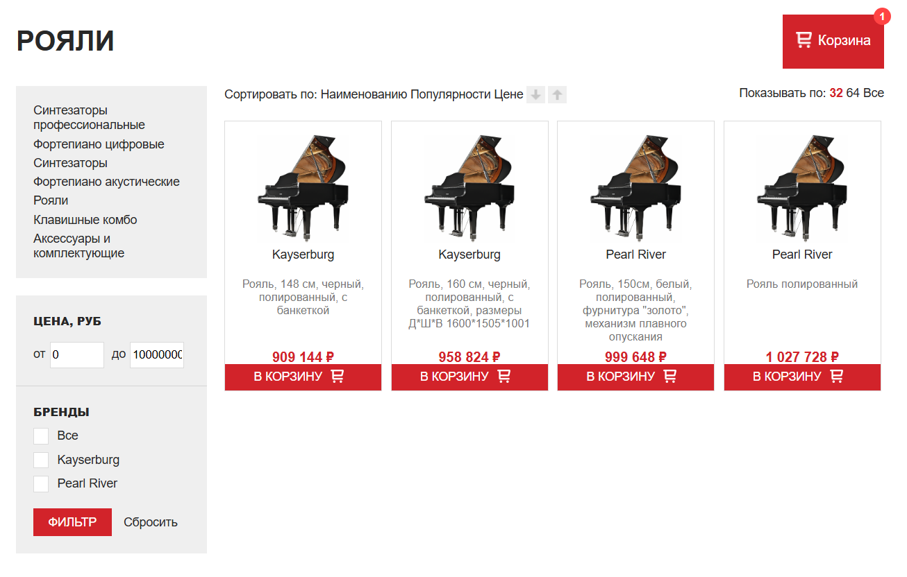

Рисунок 6 — Каталог товаров

В списке каталога можно выбрать интересующий клиента товар. После клика по карточке товара он будет сохранен в корзине и отобразиться счетчик всех товаров, сохраненных в корзину.

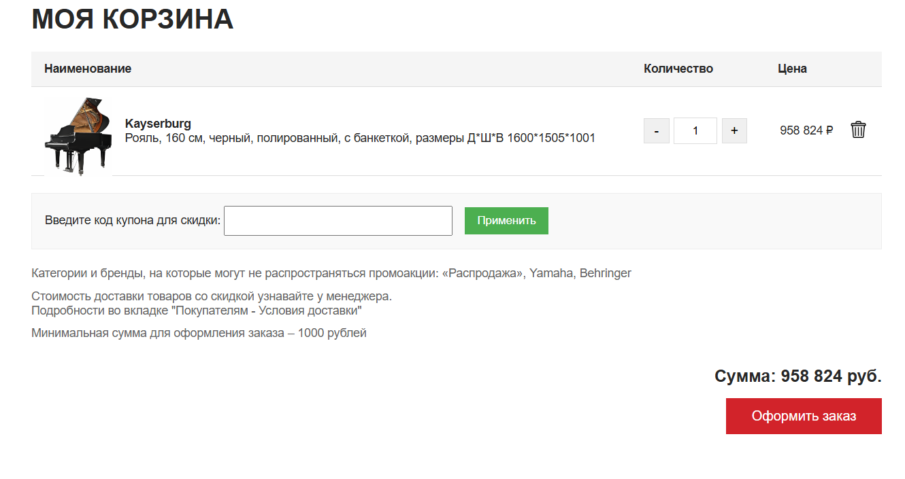

Рисунок 7 — Корзина

В корзине можно увеличить количество выбранного товара или удалить его из корзины. После окончательного формирования корзины можно перейти к оформлению заказа.

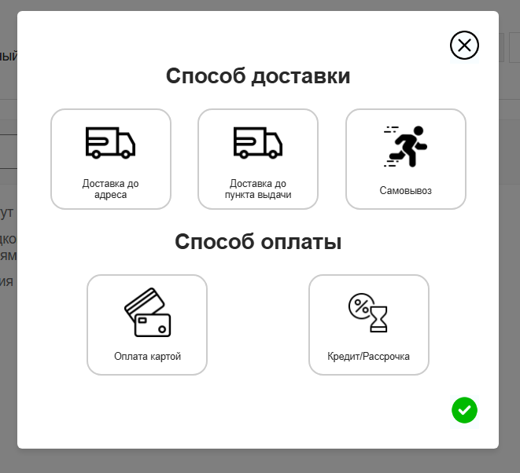

Рисунок 8 — Выбор способа доставки и оплаты

Необходимо выбрать способ доставки и оплаты товара. Если клиент хочет оплатить картой, то после будет происходить стандартная схема оформления и оплаты заказа, которая уже реализована в системе магазина. Если же клиент хочет оформить кредит или рассрочку, то произойдет переход к заполнению кредитной анкеты.

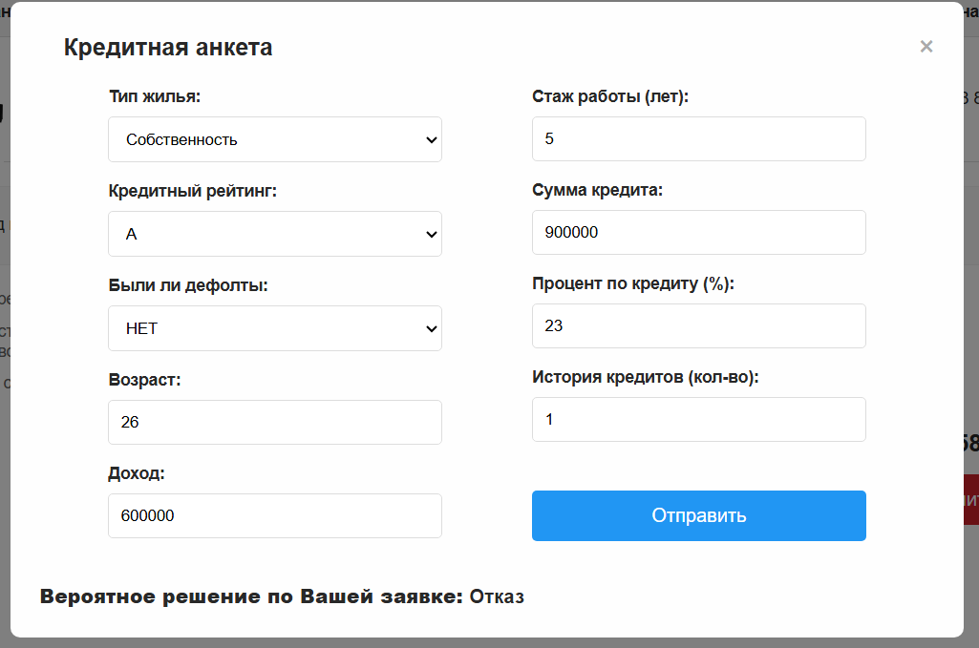

Рисунок 9 — Кредитная анкета

После заполнения кредитной анкеты клиент может предварительно узнать возможный результат по одобрению кредита. Это позволит сэкономить время как клиенту, так и магазину. Клиент будет знать имеется ли смысл в дальнейшем оформлении заказа, т.к. в магазине будет реализовано оформление кредита или рассрочки непосредственно в магазине. Если клиент видит смысл в продолжении оформления заказа, например, статус по заявке, то клиент может явится в ближайший магазин для подписания необходимых документов.

Рассмотрим разработанный модуль для сотрудников магазина. Создан веб-интерфейс, в котором сотрудники магазина могут работать при оформлении заявки на заём. Процесс оформления заявки, а также в целом работы в модуле, подразумевает следующие этапы:

* создание новой заявки;
* согласие на обработку персональных данных в письменном виде;
* заполнение данных о клиенте с подтверждением Email почты;
* получение решения от модели машинного обучения;
* оформление договора (при одобрении);
* просмотр последних заявок.

Заявки хранятся в базе данных (БД). Работа с ней происходит через phpMyAdmin. Такие данные, как почта и ФИО хранятся в зашифрованном виде, поэтому стальные данные не нуждаются в шифровании, т.к. не имеют привязки к личности [19]. На рисунке 10 представлена архитектура БД.

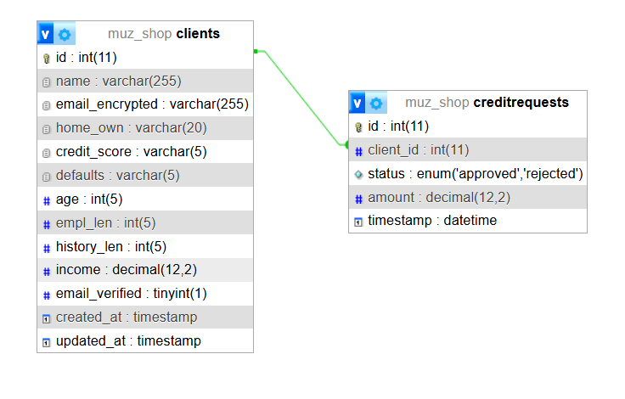

Рисунок 10 — Архитектура БД

На рисунках 11, 12, 13, 14 представлен интерфейс взаимодействия сотрудника с разработанным модулем. На главном экране можно перейти к оформлению новой заявки на получение займа клиентом.

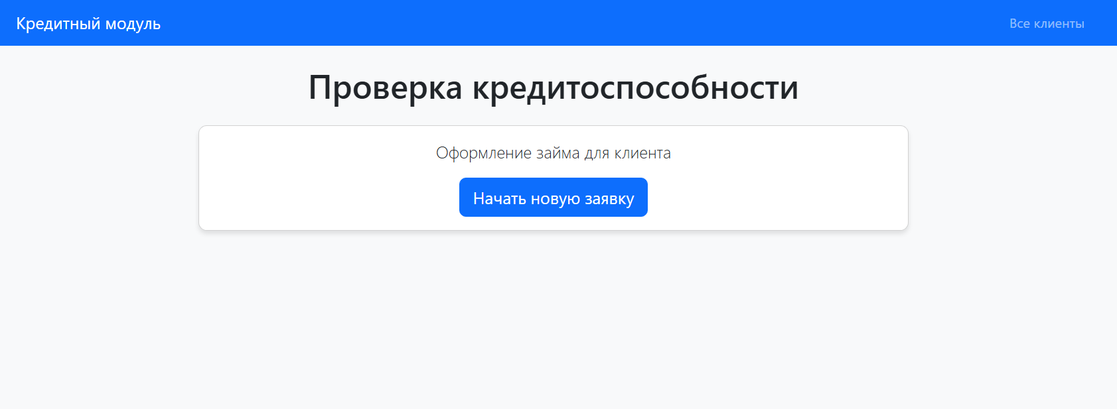

Рисунок 11 — Главный экран

При оформлении заявки заполняется анкета с данными клиента. На данном этапе происходит привязка каждой заявки клиента по его Email почте. На указанную почту придет 4 значный код, который надо будет также ввести в новом поле.

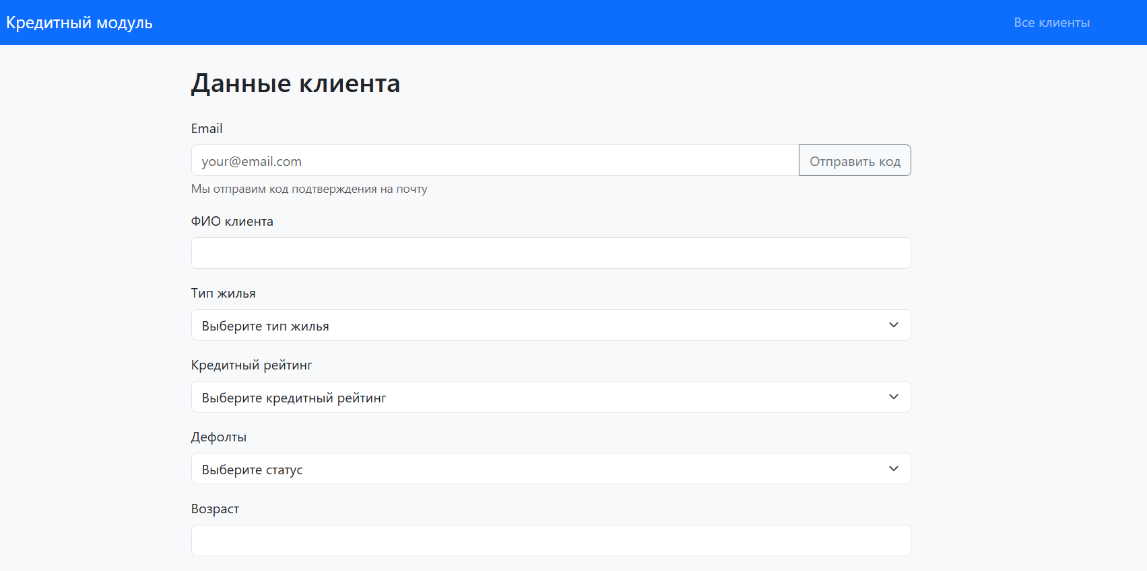

Рисунок 12 — Заполнение данных клиента

После заполнения анкеты появится результат по проверке — решение, которое было принято моделью машинного обучения для оценки кредитоспособности. Повторно будут отображены заполненные данные для сверки. При одобрении заявки моделью появится отдельная кнопка «Оформить договор» для распечатки договора и дальнейшего его подписания.

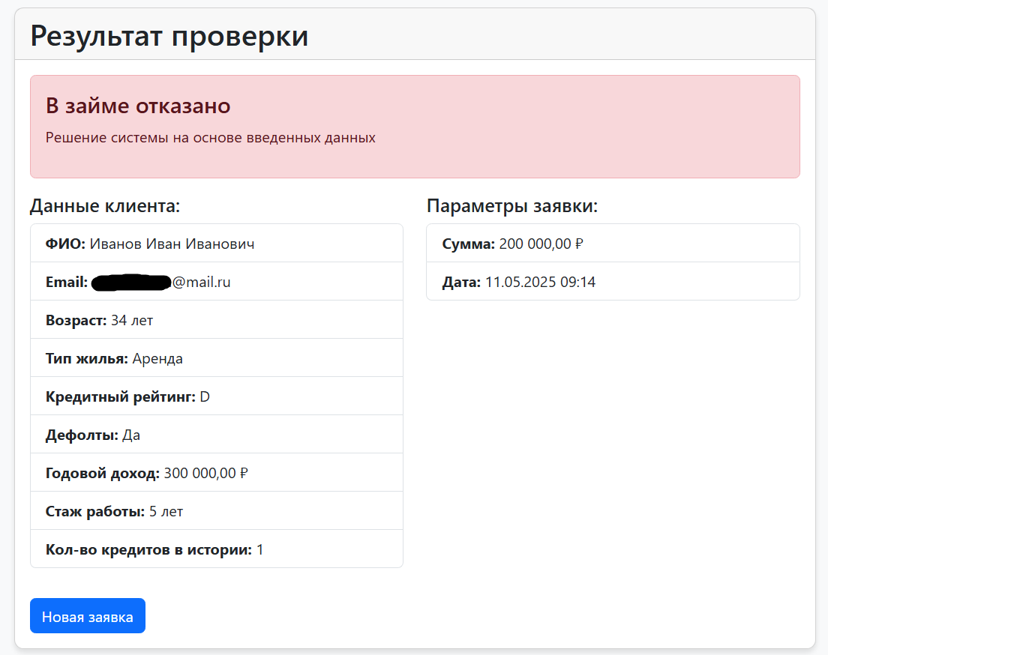

Рисунок 13 — Результат проверки моделью

Также имеется возможность просмотреть все оформленные заявки, а также детали. В таблице отображаются только последние заявки, привязанные к конкретной почте.

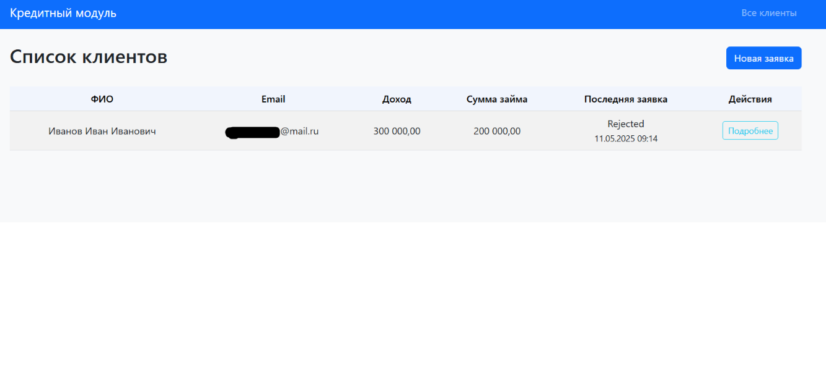

Рисунок 14 — Список заявок

По результатам работы было представлено решение по интеграции модели машинного обучения в сайт магазина, а также разработан отдельный модель для сотрудников магазина, в котором будут оформляться заявки на заём. Рассмотрены этапы разработки, обоснован выбор средств разработки, а также описан программный продукт.

# Заключение

В ходе выполнения задач преддипломной практики были успешно достигнута ключевые цели, направленные на углубление знаний и навыков, приобретённых в рамках бакалаврской программы. Практика также предоставила возможность развить способности к самостоятельной деятельности, что включало в себя формулирование задач, выбор оптимальных путей их решения и анализ полученных результатов.

В ходе практики был проведён анализ предметной области, существующих технологий и инструментов, а также методов, применяемых для оценки кредитоспособности заемщика. Основное внимание было уделено изучению возможностей создания и применения модели машинного обучения, ориентированного на автоматизацию процесса принятия решения по кредитной заявке.

Разработанное веб-приложение представляет собой совокупность взаимосвязанных модулей, обеспечивающих сбор, обработку данных, обучение модели и взаимодействие с пользователем. модуль сбора данных, который отвечает за получение входных данных от пользователя. Программный продукт включает в себя следующие модули:

1. Модуль сбора данных, который отвечает за получение входных данных от пользователя. Модуль обеспечивает предварительную проверку корректности данных, выявляя ошибки ввода и недостающие значения.
2. Модуль обработки данных и предсказаний. Он реализует предобработку данных, после которой данные подаются на вход модели машинного обучения, которая выполняет оценку платежеспособности клиента.
3. Интерфейс взаимодействия.

Система оценки кредитоспособности заемщика с применением машинного обучения автоматизирует рутинные процессы финансовых и коммерческих организаций, что обеспечит следующие преимущества:

* увеличение точности оценок;
* снижение операционных затрат;
* скорость принятия решений;
* снижение человеческих ошибок;
* улучшение управления рисками.

Проведённая работа подтвердила, что использование современных технологий обработки данных и машинного обучения открывает широкие возможности для оптимизации процесса выдачи кредитов и рассрочек. Разработанное веб-приложение и созданная модель машинного обучения станет важным инструментом, позволяющая не только облегчить их работу сотрудников организаций, но и повысить конкурентоспособность на рынке.

# Список использованных источников

1. *Байкова, В.* Что такое машинное обучение с подкреплением и где его используют / В. Байкова // URL: https://blog.skillfactory.ru/mashinnoe-obuchenie-s-podkrepleniem-rl/.
2. *Беликов, Ю.* Machine learning в риск-менеджменте: стоимость входа / Ю. Беликов // URL: https://bosfera.ru/bo/machine-learning-v-risk-menedzhmente-stoimost-vhoda.
3. *Бобков, С.* Использование методов машинного обучения для оценки рисков при внедрении нового кредитного продукта / С. Бобков // URL: https://cyberleninka.ru/article/n/ispolzovanie-metodov-mashinnogo-obucheniya-dlya-otsenki-riskov-pri-vnedrenii-novogo-kreditnogo-produkta.
4. *Жураев, Ж.* Использование методов машинного обучения в моделировании кредитного скоринга / Ж. Жураев // Международный научный журнал «Вестник науки» / URL: https://cyberleninka.ru/article/n/ispolzovanie-metodov-mashinnogo-obucheniya-v-modelirovanii-kreditnogo-skoringa/viewer.
5. *Зорин, Г.* Искусственный интеллект и его применение в банковской сфере / Г. Зорин // Экономические науки / https://cyberleninka.ru/article/n/iskusstvennyy-intellekt-i-ego-primenenie-v-bankovskoy-sfere/viewer.
6. *Инструменты* и технологии для разработки мобильных приложений // Skypro. URL: https://sky.pro/wiki/gamedev/instrumenty-i-tehnologii-dlya-razrabotki-mobilnyh-prilozhenij/.
7. *Исаев, Д.* Стратегия поиска эффективного алгоритма машинного обучения на примере кредитного скоринга // Д. Исаев / Математические и инструментальные методы экономики / URL: https://cyberleninka.ru/article/n/strategiya-poiska-effektivnogo-algoritma-mashinnogo-obucheniya-na-primere-kreditnogo-skoringa/viewer.
8. *Искусственный* интеллект в банках // Smartgopro. URL: https://smartgopro.com/novosti2/ai_banks//.
9. *Ким. В.* Особенности разработки дизайна пользовательского интерфейса для мобильного приложения / В. Ким // URL: https://cyberleninka.ru/article/n/osobennosti-razrabotki-dizayna-polzovatelskogo-interfeysa-dlya-mobilnogo-prilozheniya/viewer.
10. *Кочеткова, В.* Обзор методов кредитного скоринга / В. Кочеткова // URL: https://cyberleninka.ru/article/n/obzor-metodov-kreditnogo-skoringa/  
    viewer
11. *Машинное* обучение // Tadviser. URL: https://www.tadviser.ru/index.php/Статья:Машинное_обучение_(Machine_Learning).
12. *Машинное* обучение с учителем и без // Сбер Бизнес Софт Блог. URL: https://sberbs.ru/announcements/mashinnoe-obuchenie-s-uchitelem-i-bez.
13. *Нейронные* сети в машинном обучении // Skypro. URL: https://sky.pro/wiki/python/nejronnye-seti-v-mashinnom-obuchenii/.
14. *Одинцова, Н.* Основные аспекты и механизмы современной кредитной системы / Н. Одинцова // Вестник Таганрогского института управления и экономики / URL: https://elibrary.ru/item.asp?id=67881769.
15. *Рахматулин, Ш.* Банковская система в России / Ш. Рахматулин // URL: https://apni.ru/article/8664-bankovskaya-sistema-v-rossii.
16. *Сбербанк.* Система оценки клиентов (скоринг) // Tadviser. URL: https://www.tadviser.ru/index.php/Продукт:Сбербанк_Система_оценки_клиентов_(скоринг).
17. *Смирнов, Е.* Эволюция моделей в кредитном скоринге / Е. Смирнов // FutureBanking / URL: https://futurebanking.ru/post/4006.
18. *Тинькофф* Банк приступил к использованию скоринговой модели Fraud Score НБКИ // Ассоциация Банков России. / URL: https://asros.ru/news/members/tinkoff-bank-pristupil-k-ispolzovaniyu-skoringovoi-modeli-fraud-score-nbki/.
19. *Федеральный* закон "О персональных данных" от 27.07.2006 N 152-ФЗ // КонсультантПлюс. / URL: https://www.consultant.ru/document/cons_doc_LAW_61801/.
20. *Чигирова, А.* Развитие использования искусственного интеллекта в экономике / А.Чигирова // Вестник Таганрогского института управления и экономики / URL: https://elibrary.ru/item.asp?id=53810746.
21. *Шматко, А.* Обзор и анализ инструментов разработки мобильных приложений для ос android / А. Шматко // Инновации в науке / URL: https://cyberleninka.ru/article/n/obzor-i-analiz-instrumentov-razrabotki-mobilnyh-prilozheniy-dlya-os-android/viewer.
22. *Figma:* обзор и возможности // Skypro. URL: https://sky.pro/wiki/digital-art/figma-obzor-i-vozmozhnosti/.

# Приложение

Техническое задание на разработку продукта